[신정일의 새로 쓰는 택리지 4 : 서울·경기도](https://terms.naver.com/list.naver?categoryId=43727&so=st4.asc)

**익령군이 숨어 지낸 영흥도**

[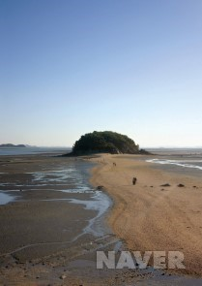](https://terms.naver.com/imageDetail.naver?docId=1720099&imageUrl=https%3A%2F%2Fdbscthumb-phinf.pstatic.net%2F1735_000_1%2F20121231172528551_EGCFW0R3W.jpg%2Fgc5_78_i1.jpg%3Ftype%3Dm4500_4500_fst_n%26wm%3DY)

**선재도**영흥도와 대부도 사이에 위치한 선재도는 조선시대 후기까지 소우도라고 불리다가 1871년을 전후로 지금의 이름으로 바뀌었다. 1995년 인천광역시에 통합되었다.

대부도에서 서쪽으로 30리쯤 가면 연흥도(燕興島)가 있다. 지금은 영흥도로 이름이 바뀌고 대부도를 잇는 영흥대교가 건설되어 섬 아닌 섬이 되었다. 고려 말에 종실(宗室)이었던 익령군 기(琦)는 고려가 장차 망할 것이라는 사실을 알게 되자 이름을 바꾸고 온 가족과 함께 바다를 건너 이 섬으로 숨어들었다. 그래서 고려가 망한 뒤 대다수의 왕씨들과 달리 죽임을 당하는 화를 면하였고, 자손은 그대로 이 섬에 살 수 있었다. 이중환의 시대에 오면 그들의 신분마저 낮아져서 말을 지키는 목동이 되었다고 한다.

익령군이 머물던 3칸짜리 집은 지금까지 엄중하게 잠겨 있어 누구도 들어가는 것을 허락하지 않는다. 방 안에는 서책과 기명(器皿)을 쌓아두었으나 어떤 물건인지 알지 못한다. 예전에 한 관리가 바람을 쐬러 이 섬에 왔다가 잠깐 문을 열어보고자 하였다. 그러자 목장의 말을 치던 여러 남녀가 애걸하면서 이렇게 호소하였다. “이 문을 열면 번번이 자손 중에 누군가 죽게 되는 변고가 일어났습니다. 그 까닭에 서로 경계하여 열어보지 못한 지가 3백 년이나 되었습니다.” 그 말을 들은 관리는 문 여는 것을 그만두었다.

영흥도 북쪽에 있는 무의동을 지나면 영종도가 나온다. 『고려사지리지』나 『세종실록지리지』, 『신증동국여지승람』과 같은 지리지에는 영종도가 자연도라는 이름으로 실려 있다. 고려 때 이 섬은 송나라와 문화 교류를 하던 명주 항로의 거점이었다. 명주 항로는 예성강 포구에서 영종도를 거쳐 고군산도와 흑산도를 거쳐 중국의 명주에 이르는 뱃길이었다. 그래서 그런지 영종도에는 현재 국제공항이 만들어져 세계 교역의 중심 공항이 되고 있다. 한편 『동국여지승람』의 기록에 따르면, 백령도나 대청도 등 서해 지방의 섬은 원나라에서까지 그 나라 사람들을 귀양 보내던 귀양지라고 한다.

[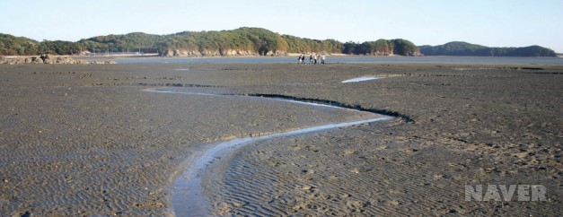](https://terms.naver.com/imageDetail.naver?docId=1720099&imageUrl=https%3A%2F%2Fdbscthumb-phinf.pstatic.net%2F1735_000_1%2F20121231172546037_WVIX50T23.jpg%2Fgc5_78_i2.jpg%3Ftype%3Dm4500_4500_fst_n%26wm%3DY)

**영흥도**대부도에서 서쪽으로 30리쯤 가면 영흥도가 있다. 2001년 선재도와의 사이에 영흥대교가 건설되어 섬 아닌 섬이 되었다.

**[네이버 지식백과]** [익령군이 숨어 지낸 영흥도](https://terms.naver.com/entry.naver?docId=1720099) (신정일의 새로 쓰는 택리지 4 : 서울·경기도, 2012. 10. 5., 신정일)